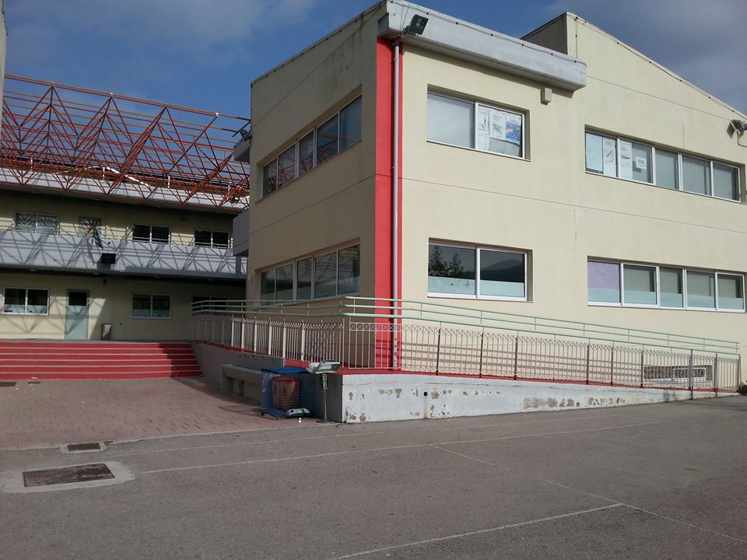

ΔΕΛΤΙΟ ΤΥΠΟΥ

Το Δημόσιο ΙΕΚ ΑΓ. ΣΤΕΦΑΝΟΥ ενημερώνει τους υποψήφιους των Πανελλαδικών εξετάσεων ότι κατά τη συμπλήρωση του «Παράλληλου Μηχανογραφικού», για το εκπαιδευτικό έτος, 2022-23, έχουν τη δυνατότητα να δηλώσουν τις εξής ειδικότητες:
- ΤΟΥΡΙΣΤΙΚΟΣ ΣΥΝΟΔΟΣ (κατ’ αποκλειστικότητα στον νομό Αττικής)
- ΒΟΗΘΟΣ ΟΔΟΝΤΙΚΗΣ ΤΕΧΝΟΛΟΓΙΑΣ (κατ’ αποκλειστικότητα στον νομό Αττικής)
- ΒΟΗΘΟΣ ΒΡΕΦΟΝΗΠΙΟΚΟΜΩΝ
- ΤΕΧΝΙΚΟΣ ΑΙΣΘΗΤΙΚΟΣ ΠΟΔΟΛΟΓΙΑΣ - ΚΑΛΛΩΠΙΣΜΠΟΥ ΝΥΧΙΩΝ & ΟΝΥΧΟΠΛΑΣΤΙΚΗΣ
- ΤΕΧΝΙΚΟΣ ΕΦΑΡΜΟΓΩΝ ΠΛΗΡΟΦΟΡΙΚΗΣ (ΠΟΛΥΜΕΣΑ / WEBDESIGNER – DEVELOPER/VIDEOGAMES)

Παράλληλα, σας ενημερώνουμε ότι στην Β΄Φάση των αιτήσεων, οι οποίες θα γίνουν ηλεκτρονικά στις αρχές Σεπτεμβρίου, θα παρέχεται η δυνατότητα δήλωσης προτίμησης ΚΑΙ για τις παραπάνω ειδικότητες, ΑΛΛΑ και για τις ακόλουθες:
- ΤΕΧΝΙΚΟΣ ΔΑΣΙΚΗΣ ΠΡΟΣΤΑΣΙΑΣ
- ΔΗΜΟΣΙΟΓΡΑΦΙΑΣ, ΣΥΝΤΑΚΤΩΝ & ΡΕΠΟΡΤΕΡ
- ΡΑΔΙΟΦΩΝΙΚΟΣ ΠΑΡΑΓΩΓΟΣ
- ΤΕΧΝΗ ΣΚΗΝΟΘΕΣΙΑΣ
- ΠΡΟΠΟΝΗΤΗΣ ΚΑΛΑΘΟΣΦΑΙΡΙΣΗΣ
Για περισσότερες πληροφορίες μπορείτε να ανατρέξετε στην ιστοσελίδα του ΙΕΚ:
http://iek-ag-stefan.att.sch.gr

Τηλ: Γραμματείας: 210-6216783-2

e-mail: iekagioustefanou@gmail.com

